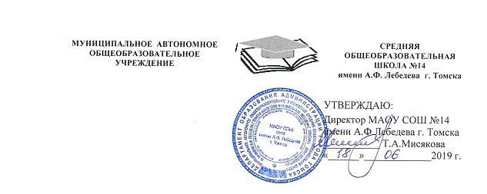
МУНИЦИПАЛЬНОЕ АВТОНОМНОЕ СРЕДНЯЯ
ОБЩЕОБРАЗОВАТЕЛЬНОЕ ОБЩЕОБРАЗОВАТЕЛЬНАЯ
УЧРЕЖДЕНИЕ ШКОЛА №14
имени А.Ф. Лебедева г. Томска

УТВЕРЖДАЮ:
Директор МАОУ СОШ №14
имени А.Ф.Лебедева г. Томска
___________ Т.А.Мисякова
«______»_____________2019 г.

ПОЛОЖЕНИЕ
о Квесте «Библиотека Агаты Кристи»

1. Общие положения
1.1. Настоящее Положение определяет порядок организации и проведения игры -квеста «Библиотека Агаты Кристи»» среди учащихся образовательных организаций города Томска, ее организационно-методическое обеспечение, порядок участия в игре и определения победителей.
1.2. Настоящая игра-квест представляет собой интеграцию учебных предметов: английский язык и литература.
1.3. Целями и задачами Игры являются:
- повышение мотивации в изучении иностранного языка,
- приобщение детей к культуре (литературе, истории и традициям) англоязычных стран,
- расширение познавательного интереса учеников к литературе,
- развитию творческих способностей школьников.

2. Организационный комитет Игры
2.1. Данная игра проводится МАОУ СОШ№14 имени А.Ф. Лебедева г.Томска совместно с МАУ ИМЦ г.Томска.
2.2. Организационный комитет:
- осуществляет общее руководство Игрой;
- принимает заявки на участие в Игре от образовательных организаций, определяет порядок, время и место проведения Игры;
- формирует состав жюри;
- разрабатывает план проведения Игры на основании заявок от образовательных организаций;
- обобщает и анализирует итоги Игры.

- Участники Игры
Игра проводится для учащихся 7-х и 8-х классов. В составе каждой команды 6 человек. Участие неполных команд согласовывается с организаторами перед началом Конкурса.

- Порядок проведения Игры
  - Игра проводится 29.02.2020
4.2. Игра проводится на базе МАОУ СОШ № 14 им. А.Ф.Лебедева для всех желающих, подавших заявку по установленной форме (Приложение 1) .
4.3. Координатор игры - квеста Дукмас Анастасия Игоревна – учитель русского языка и литературы 89095448138 nastya261092@yandex.ru .
4.4. Тексты заданий составляются методической комиссией Игры. Состав методической комиссии формируется из числа преподавателей МАОУ СОШ № 14 им. А.Ф.Лебедева.
4.5.Методическая комиссия:
- разрабатывает материалы заданий для этапов игры;
- разрабатывает критерии и методики оценки выполненных заданий всех этапов игры;
- представляет в Оргкомитет предложения по вопросам, связанным с совершенствованием организации проведения игры.
4.6. Игра проводится в соответствии с правилами. Играют команды одновременно. Каждая команда получает набор заданий-загадок и инструкций, с помощью которых команда сможет отгадать тайну и закончить игру-квест.
Оценивается игра команды. Можно выделить при награждении наиболее активных участников игры (среди школьников). Для оценки работы команд выбирают независимое жюри, призванное следить за соблюдением правил игры и учетом набранных баллов за правильные ответы на вопросы.
4.7. Жюри Игры:
- проверяет и оценивает результаты выполнения заданий и других видов испытаний участниками игры,
- определяет кандидатуры победителей и призеров игры.

Приложение 1
Форма заявки для участия в Квесте «Библиотека Агаты Кристи»
для учащихся 7-8 классов

№ ОУ | Класс | Ф.И. учащегося | Ф.И.О. педагога, подготовившего команду, контактный телефон, адрес электронной почты
 | 7
 | 8

